Club d'astronomie

Nuits Magiques



**CR 190624**

**Compte-rendu de la réunion du 24 Juin 2019**

C:\Users\Nicole\AppData\Local\Microsoft\Windows\Temporary Internet Files\Content.IE5\WX53WEOS\MC900412684[1].wmf

**Présents** 16 personnes : Aline - Etienne - Isabelle –Jeanine M. et Daniel –Louis - Lydia - Marie – Michel A. - -Nicole R - Nicole et Raymond – Pierre et Bernadette – Nadine - Pierre Baup.



* La réunion du club a été précédée par une **réunion de bureau**, dont les différents thèmes évoqués sont reportés ci-dessous. (Présents à la réunion de bureau : Etienne - Lydia - Michel A. -Marie – Pierre Bonhomme – Nicole -)
* **Nuit des Etoiles** – nous avons les affiches faites par le C.A. –Lettre de remerciements sera faite par Michel A. – ces affiches seront distribuées à partir du 15/20 Juillet. L’AFA nous propose également une trentaine d’affiches, nous allons les demander (Lydia).
* Les **Historiales à Pressins** du 17 au 27/7/2019 à 22 H. Pierre Bonhomme propose de faire un groupe et y aller ensemble Un repas est proposé vers 19 H.au profit du sou des écoles. La date retenue est le 18 Juillet. Un Doodle sera mis en place par Pierre Baup.
* **Clamensane** – rappel de la date : 24 au 31/7/2019
* **Morestel -**: Intervention du 5 Juillet –
  + Rendez-vous à Morestel à 18 h. –
  + Observations et maquettes –
  + Si pluie, Morestel annule mais précise qu’ils régleront cependant la facture. –
  + Doodle mis en place par Pierre Baup pour savoir qui sera là ou pas.
  + A ce jour seront présents : Pierre et Bernadette – Lydia – Etienne –Michel A. (qui amènera le Dobson)- Marie –(explications au public)
* **12 et 13 Juillet à Rochefort – La lune , -** 20 H –
  + Rendez-vous à 19 h pour pique-nique**.**
  + Doodle mis en place par Pierre Baup pour toujours la même chose, savoir qui sera là ou pas.
  + Présentation des affiches fournies par le C.A. – Michel A. se charge de faire une lettre de remerciements. -
* **Fête de la Science et Jour de la nuit à Rochefort –**les 12 et 13 Octobre 2019
  + Nous allons demander des affiches au C.A.(Michel A.)
  + Pierre Bonhomme va contacter Thierry Moulin pour qu’il puisse venir le 13 avec son planétarium
  + Marche de nuit à organiser pour le 12 au soir
* **Col de la Lèbe** – mercredi 26 pour inauguration d’un télescope. – personne n’étant disponible, Michel A. fait une lettre d’excuses.
* **Pique-nique –** Bernadette et Lydia proposent un pique-nique le 9 Août – 18 h – à la table d’orientation d’Innimond. Un petit tour vers le lac d’Ambléon est également envisageable. [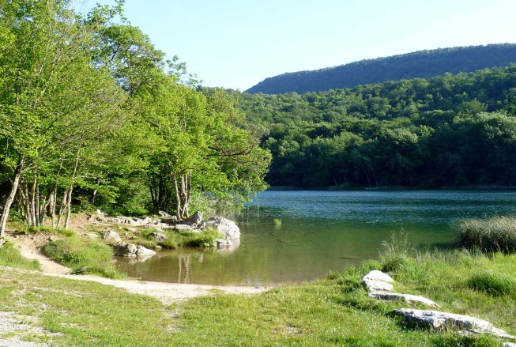](http://www.google.fr/url?sa=i&rct=j&q=&esrc=s&source=images&cd=&ved=2ahUKEwilyfiOqofjAhUeBGMBHZkcDYYQjRx6BAgBEAU&url=http%3A%2F%2Faureole.over-blog.com%2Farticle-patri-pouf-au-lac-52912766.html&psig=AOvVaw216vIHJlkqPH8wHU-UUv_u&ust=1561644728511152)

Innimond est situé dans le [Bas-Bugey](https://fr.wikipedia.org/wiki/Bas-Bugey) à la pointe sud-est du plateau du Bois de la Morgne dont la bordure Est (falaises) domine les villages de [Saint-Germain-les-Paroisses](https://fr.wikipedia.org/wiki/Saint-Germain-les-Paroisses), d'[Ambléon](https://fr.wikipedia.org/wiki/Ambl%C3%A9on" \o "Ambléon) et plus loin de [Belley](https://fr.wikipedia.org/wiki/Belley). Innimont, appelé aussi «Thabor du Bugey», est situé à 900 m d'altitude de moyenne. Le territoire de la commune est constitué d'un plateau à deux niveaux, au sud, la «fin d'en bas » (870 mètres d'altitude), et au nord, la « fin d'en haut » (930 mètres) Il est bordé sur toute sa longueur par le [Mollard de Don](https://fr.wikipedia.org/wiki/Mollard_de_Don) (1217 m), qui est le point culminant du canton.

Le village est traversé par le [GR 59](https://fr.wikipedia.org/wiki/GR_59). Il dispose d'un départ de parapentes à "La croix d'Innimond" et, l'hiver, de quelques pistes de ski de fond. Innimond est un site touristique avec une belle vue sur le bassin de [Belley](https://fr.wikipedia.org/wiki/Belley) et la féerie des Alpes en toile de fond. 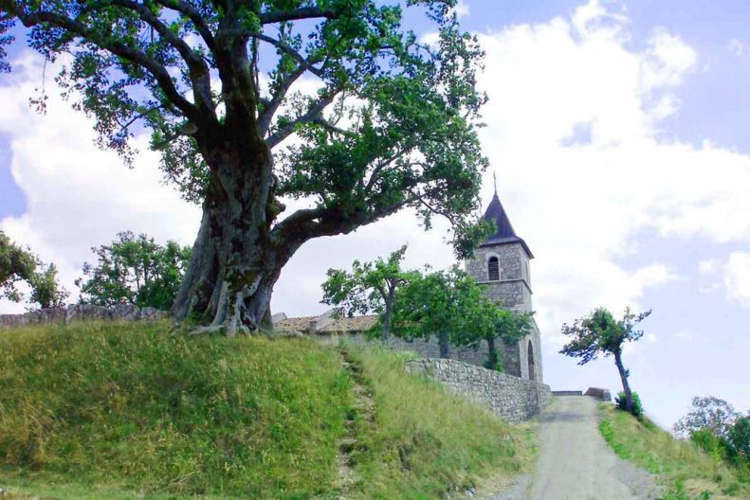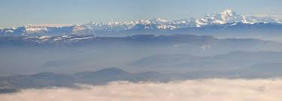

* + - Doodle sera mis en place par Pierre Baup.
* **HYPATHIE** – 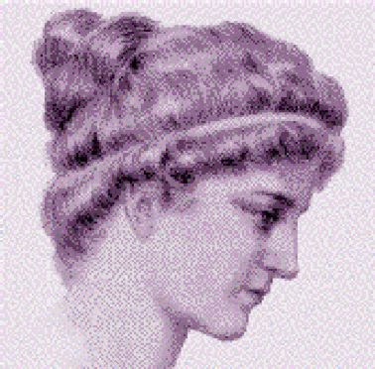Isabelle présente cette personne avec beaucoup de recherches et de détails très intéressants. - Hypathie d'Alexandrie (vers 370 [Alexandrie] - vers 415 [Alexandrie])

Hypathie d'Alexandrie est la première femme à avoir écrit sur les mathématiques dont le nom soit parvenu jusqu'à nous. Comme on sait très peu de choses sur sa vie, si ce n'est qu'elle est sans doute morte en martyr, de nombreux mythes sont apparus autour de son personnage et il est souvent bien difficile de démêler le vrai du faux.

Elle est la fille de Théon, philosophe et érudit grec qui lui donne une éducation approfondie. Avec lui, elle écrit une édition critique des *Eléments* d'Euclide qui s'imposera comme l'édition de référence jusqu'au XIXè siècle. On pense qu'elle a aussi écrit des commentaires sur l'*Arithmétique* de Diophante ou sur le traité des coniques d'Appolonius, mais aucun de ces ouvrages n'est parvenu jusqu'à nous (c'est peut-être une conséquence de l'incendie de la bibliothèque d'Alexandrie).

Philosophe intelligente et très instruite, elle dirige l'école neo-platonicienne d'Alexandrie au début du IVème siècle au sein de laquelle elle enseigne la philosophie et l'astronomie

et donne de nombreux cours publics. Son succès, son sang-froid, sa franchise déplaisent aux autorités chrétiennes. Elle est assassinée, découpée et brûlée lors de manifestations manigancées par le patriarche d'Alexandrie.

. Merci Isabelle pour cet exposé qui a passionné tout le monde. –

Isabelle signale le film AGORA qui retrace la vie de Hypathie.****



**Rappel :** Répondre à un Doodle ne prend que quelques secondes, alors n’hésitez pas !



Ciel un peu « laiteux » mais observation entre-autres de Jupiter dans toute sa splendeur.

**Prochaine réunion :**  **Club/Observation : Lundi 8 Juillet à 20 h.30.**

**Observation du soleil : Dimanche 21 Juillet 2019 de 11 H à 12 H**

**NB**